Evaluación de sostenibilidad de biorrefinerías basadas en raíces y tubérculos: revisión bibliométrica con énfasis en ñame (Dioscorea rotundata) y batata (Ipomoea batatas)
Stefanie Barrios Barrios

Resumen
Mediante una revisión bibliométrica se encontró que ninguno de los 19.164 documentos analizados evalúa una biorrefinería de ñame (Dioscorea rotundata) o batata (Ipomoea batatas) con análisis de ciclo de vida (ACV), evaluación tecno-económica (TEA) y análisis de ciclo de vida social (ACV-S) de forma simultánea; para la yuca solo existen evaluaciones de las tres dimensiones en cadenas de un único producto. Se estudió la literatura de 2000 a 2026, recuperada mediante las API de OpenAlex y Scopus con 14 consultas organizadas en seis niveles, desde la sostenibilidad de biorrefinerías a escala global hasta el ñame y la batata en Colombia. De 34.616 registros, 19.164 se conservaron tras la deduplicación y el cribado (PRISMA 2020). La evaluación de biorrefinerías creció a una tasa del 29,2 % anual y se apoya en el ACV y el TEA; la dimensión social reúne 159 documentos, casi todos europeos y centrados en madera, biodiésel o bioplásticos. Para el ñame se identificaron 7 estudios de ACV, 20 de TEA y ninguno de ACV-S. Colombia es el noveno país del campo y aporta su autor más productivo, pero su investigación sobre el ñame no se vincula con la de biorrefinerías. Estos resultados evidencian un vacío de investigación que justifica la evaluación integrada propuesta.
Palabras clave: biorrefinería; análisis de ciclo de vida; evaluación tecno-económica; análisis de ciclo de vida social; ñame; batata; bibliometría; Scopus; OpenAlex.
Introducción
El ñame (Dioscorea rotundata) sostiene buena parte de la economía campesina del Caribe colombiano (Reina-Aranza, 2012). En Montes de María, un territorio de posconflicto incluido en los Programas de Desarrollo con Enfoque Territorial (PDET), la cadena del ñame depende de un grado de exportación que no tiene sustituto local (Granados Conde et al., 2026). Por ello, una biorrefinería en este territorio no es solo un problema de balances de masa, sino también de ingresos, empleo y alimentación; en consecuencia, el pilar social no es un accesorio del diseño.
El concepto de biorrefinería tiene más de quince años de uso estable (Cherubini, 2010), y en Colombia existe una escuela reconocida de diseño de biorrefinerías sostenibles (Moncada B. et al., 2016). Sin embargo, no se identificó un puente entre esa escuela, el ñame y la dimensión social.
La bioeconomía exige sustituir las fuentes de energía derivadas de materias primas fósiles por biomasa para la producción de energía, materiales y productos químicos. En este contexto cobra relevancia la biorrefinería, entendida como el procesamiento sostenible de la biomasa en un espectro de productos comercializables y energía (Cherubini, 2010), concepto que se ha consolidado como el marco tecnológico de esa transición. No obstante, la viabilidad de una biorrefinería no depende únicamente de su desempeño técnico: debe demostrar simultáneamente su rentabilidad, una menor carga ambiental que la del sistema de referencia y beneficios para los actores de la cadena de valor (Moncada B. et al., 2016).
Para responder a esa exigencia se dispone de tres herramientas complementarias. El análisis de ciclo de vida (ACV), normalizado en ISO 14040 e ISO 14044 (ISO, 2006a, 2006b), cuantifica los impactos ambientales de un producto a lo largo de su ciclo de vida. La evaluación tecno-económica (TEA) integra el diseño conceptual del proceso, los balances de materia y energía y los indicadores de costo y rentabilidad (Cardona y Sánchez, 2007). El análisis de ciclo de vida social (ACV-S) evalúa los impactos sobre trabajadores, comunidades locales y demás partes interesadas, siguiendo las directrices del Programa de las Naciones Unidas para el Medio Ambiente (UNEP, 2020). La combinación de los tres pilares se conoce como evaluación de sostenibilidad del ciclo de vida (LCSA, por sus siglas en inglés; Kloepffer, 2008).
Pese a la disponibilidad de estas herramientas, se desconoce en qué medida se han aplicado de forma integrada a cultivos como el ñame (D. rotundata) y la batata (Ipomoea batatas). Este vacío tiene consecuencias concretas en Montes de María: si la cadena del ñame es estructuralmente frágil y de ella depende el ingreso campesino, una biorrefinería que no demuestre al mismo tiempo su viabilidad técnica, económica, ambiental y social no ofrece una alternativa real para el territorio. En consecuencia, el objetivo de esta revisión bibliométrica es caracterizar la producción científica sobre la evaluación de sostenibilidad (ACV, TEA y ACV-S) de biorrefinerías, desde el nivel global hasta las rutas de transformación del ñame y la batata en Colombia, con el fin de identificar los vacíos que debe cubrir una evaluación integrada de la biorrefinería propuesta para Montes de María.
Metodología
Diseño del estudio y trazabilidad
El análisis bibliométrico se realizó con dos componentes: análisis de desempeño y mapeo científico (Donthu et al., 2021). El proceso de identificación, cribado y elegibilidad se reporta con el diagrama de flujo de PRISMA 2020 (Page et al., 2021). El procedimiento se ejecutó mediante un flujo de trabajo (pipeline) de código abierto en lenguaje Python, alojado en un repositorio de GitHub. Este repositorio contiene las cadenas de búsqueda, los datos crudos descargados, el registro de cada consulta (fecha, número de resultados y versión del código), los registros excluidos, los resultados intermedios y la bitácora de decisiones metodológicas, lo que garantiza el respaldo de las cifras y los resultados presentados en el artículo.
Obtención de los datos
La recolección de los documentos se realizó mediante API REST. Como fuente principal se utilizó OpenAlex, una base bibliográfica abierta que integra metadatos de Crossref, PubMed, ORCID, repositorios y editoriales, cuya cobertura de referencias es comparable a la de Scopus y Web of Science (Culbert et al., 2025) y cuyos datos se distribuyen con licencia CC0. Scopus se empleó como fuente de validación y complemento, con la misma metodología de consumo de API.
Fuente | Uso | Condiciones de acceso
OpenAlex (Priem et al., 2022) | Fuente principal: autores, afiliaciones, resúmenes, palabras clave, referencias | Clave gratuita; filtro title_and_abstract.search; páginas de 200 por cursor
Scopus Search API (Elsevier) | Validación y complemento | Vista STANDARD: 25 registros por petición, máximo 5.000 por consulta
Crossref | Verificación de cada referencia citada por su DOI | Abierta

Estrategia de búsqueda
La estrategia se organizó en seis niveles anidados (Tabla 1). El nivel N4 se descompuso en siete subconsultas: las cuatro rutas fijas de la biorrefinería, los metabolitos candidatos de cada cultivo y la valorización integral.
Tabla 1. Niveles de la estrategia de búsqueda y registros recuperados por base de datos.
Nivel | Alcance | Núcleo de la consulta (título y resumen) | OpenAlex | Scopus | Incluidos*
N1 | Sostenibilidad de biorrefinerías | biorefinery AND (LCA OR techno-economic OR economic feasibility OR sustainability assessment OR social LCA OR LCSA) | 2.539 | 2.785 | 2.978
N2 | ACV-S / LCSA en sistemas de base biológica | (biorefinery OR bioeconomy OR bio-based OR biofuel OR bioenergy) AND (social LCA OR S-LCA OR LCSA) | 131 | 142 | 159
N3 | Raíces y tubérculos en bioprocesos | (cassava OR yam OR sweet potato OR potato OR taro OR cocoyam OR root/tuber crop) AND (biorefinery OR bioethanol OR biogas OR biofertilizer OR valorization OR LCA OR techno-economic) | 4.704 | 2.912 | 5.016
N4a | Ñame y batata: almidón nativo | (yam OR Dioscorea OR sweet potato OR Ipomoea batatas) AND starch AND (extraction OR properties OR yield…) | 3.005 | 2.398 | 3.285
N4b | Bioetanol | … AND (bioethanol OR ethanol production/fermentation OR fuel ethanol) | 346 | 232 | 376
N4c | Biogás | … AND (biogas OR anaerobic digestion OR biomethane OR methane yield) | 101 | 61 | 105
N4d | Biofertilizante | … AND (peel OR residue OR waste OR by-product OR vine) AND (biofertilizer OR compost OR digestate OR biochar…) | 174 | 100 | 200
N4e | Metabolitos del ñame | (yam OR Dioscorea) AND (diosgenin OR dioscorin OR allantoin OR saponin OR phenolic OR flavonoid OR polysaccharide…) | 2.903 | 2.244 | 3.014
N4f | Metabolitos de la batata | (sweet potato) AND (anthocyanin OR chlorogenic acid OR β-carotene OR sporamin OR phenolic OR pectin…) | 4.416 | 2.931 | 4.702
N4g | Valorización integral | … AND (biorefinery OR valorization OR circular economy OR zero waste OR cascade) | 492 | 200 | 500
N5 | Sostenibilidad de ñame y batata | (yam OR Dioscorea OR sweet potato) AND (LCA OR techno-economic OR economic feasibility OR social LCA OR carbon footprint OR value chain…) | 799 | 351 | 820
N6 | Colombia: ñame y batata | (yam OR Dioscorea OR sweet potato OR batata) AND (Colombia OR Montes de María) | 186 | 80 | 179
N6c | Colombia: bioprocesos con raíces y residuos | (biorefinery OR bioethanol OR biogas OR biofertilizer OR LCA OR techno-economic) AND (cassava OR yam OR starch OR agro-industrial residues) AND Colombia | 95 | 89 | 108
N6b | Colombia: biorrefinerías evaluadas | N1 restringido a instituciones colombianas | 97 | 103 | 118
Los registros de ambas bases se fusionaron y se deduplicaron, primero por DOI y luego por título normalizado más año. Se excluyeron los documentos sin título, los retractados y los que estaban fuera del periodo o del tipo documental definido, así como los registros de Scopus que no pudieron enlazarse con metadatos completos.
Los falsos positivos se controlaron con una verificación léxica automatizada sobre el título, el resumen y las palabras clave. Por ejemplo, se eliminaron los registros de yam bean (Pachyrhizus), los de N1 sin mención a biorrefinerías y los de N6 sin vínculo explícito con Colombia. Cuando OpenAlex no distribuía el resumen de un registro (como ocurre con parte de los resúmenes de Elsevier), su coincidencia temática se dio por confirmada si Scopus lo había recuperado con la misma consulta TITLE-ABS-KEY.
Análisis
El análisis de desempeño incluyó la producción anual, la tasa de crecimiento anual compuesta (TCAC) hasta 2025, las citas por documento, el índice h y la colaboración internacional. La concentración de las fuentes se evaluó con la ley de Bradford (Bradford, 1934), y la productividad de los autores, con la ley de Lotka, contrastada con la prueba de Kolmogorov-Smirnov (α = 0,01; Lotka, 1926; Pao, 1985). El mapeo científico se basó en redes de co-ocurrencia de palabras clave normalizadas con un tesauro, ponderadas por la fuerza de asociación (van Eck y Waltman, 2009) y agrupadas con el algoritmo de Louvain (Blondel et al., 2008). Cada grupo temático o clúster resultante se identifica como C1, C2, C3…, numerados de mayor a menor tamaño dentro de cada nivel. Los clústeres se ubicaron en mapas de centralidad y densidad (Callon et al., 1991; Cobo et al., 2011) como temas motores, básicos, de nicho o emergentes. Por último, el corpus de N3 a N5 se clasificó con diccionarios controlados por cultivo, ruta de transformación y método de evaluación para construir las matrices de brechas, y se calculó un índice de priorización de metabolitos por cultivo. Las redes pueden verificarse en VOSviewer (van Eck y Waltman, 2010) o en biblioshiny (Aria y Cuccurullo, 2017).
Resultados
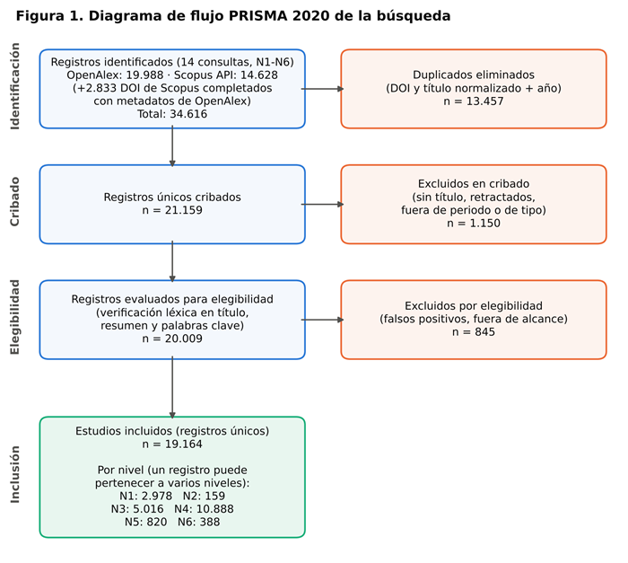
Figura 1. Diagrama de flujo PRISMA 2020.
La comparación de bases justifica el uso combinado. Entre el 91,4 % y el 99,3 % de los DOI recuperados por Scopus existen en el índice de OpenAlex. Sin embargo, la búsqueda en OpenAlex solo recuperó directamente entre el 58,7 % y el 80,0 % de ellos, porque no puede buscar en los resúmenes que no distribuye. A la inversa, OpenAlex aportó registros ausentes en Scopus: por ejemplo, 1.578 en N3 y 1.327 en N4f, en su mayoría de revistas regionales y de acceso abierto. La Tabla 2 resume los indicadores de desempeño por nivel.

Tabla 2. Indicadores de desempeño por nivel jerárquico.
Indicador | N1 | N2 | N3 | N4 | N5 | N6
Documentos | 2.978 | 159 | 5.016 | 10.888 | 820 | 388
Periodo | 2002-2026 | 2011-2026 | 2000-2026 | 2000-2026 | 2000-2026 | 2000-2026
Fuentes | 590 | 71 | 2.035 | 3.384 | 524 | 183
Autores | 10.282 | 589 | 17.679 | 35.374 | 3.095 | 1.039
Revisiones | 300 | 10 | 95 | 241 | 14 | 9
TCAC 2000-2025 (%) | 29,2 | 23,4 | 15,1 | 11,6 | 11,9 | 15,3
Documentos 2021-2026 (%) | 64,5 | 63,5 | 44,3 | 40,6 | 52,1 | 46,6
Citas por documento | 41,1 | 37,0 | 16,3 | 19,6 | 12,4 | 18,3
Índice h del corpus | 152 | 44 | 122 | 168 | 47 | 45
Coautores por documento | 5,09 | 4,38 | 4,28 | 4,54 | 4,21 | 4,04
Colaboración internacional (%) | 31,9 | 33,3 | 16,7 | 12,6 | 17,3 | 28,1
Acceso abierto (%) | 55,1 | 64,8 | 60,1 | 54,7 | 70,9 | 65,7
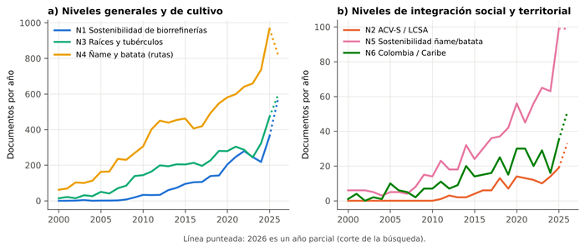
Figura 2. Producción anual por nivel. La línea punteada corresponde a 2026, año parcial.
En todos los niveles, la productividad de los autores se ajusta a la ley de Lotka según la prueba de Kolmogorov-Smirnov (α = 0,01). Los exponentes (β) varían entre 2,72 (N6) y 3,90 (N5), por encima del valor clásico de 2, lo que indica campos con muchos autores ocasionales: entre el 80,2 % (N1) y el 91,6 % (N5) de los autores firma un solo documento. La dispersión de Bradford es mayor en los niveles de cultivo. En N1, 11 revistas concentran un tercio de la producción (958 documentos), mientras que en N4 se requieren 73.

Sostenibilidad de biorrefinerías
Los documentos más citados combinan revisiones y estudios de caso emblemáticos: la biorrefinería de microalgas (Chew et al., 2017), la biorrefinería de madera con baja huella de carbono (Liao et al., 2020), el ACV de biocombustibles y bioenergía (Cherubini et al., 2009), el TEA de pirólisis rápida (Wright et al., 2010) y las biorrefinerías de residuos en países en desarrollo (Nizami et al., 2017). La base intelectual, es decir, las referencias más citadas, la forman el informe de diseño y economía de procesos de etanol lignocelulósico del NREL (Humbird et al., 2011), la base de datos ecoinvent (Wernet et al., 2016), el método ReCiPe 2016 (Huijbregts et al., 2017) y la definición de biorrefinería de Cherubini (2010). En conjunto, describen un campo de ingeniería de procesos con evaluación ambiental.

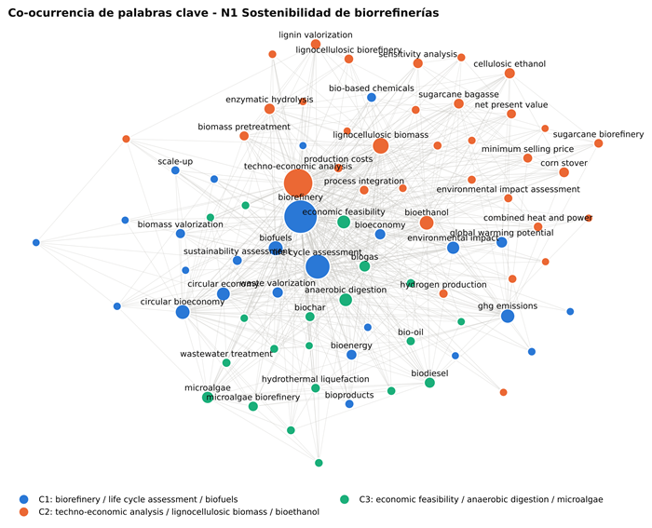
Figura 3. Red de co-ocurrencia de palabras clave en N1.
En la red de co-ocurrencia de N1 (Figura 3) se identifican tres clústeres: el tema central, formado por el ACV, los biocombustibles y la economía circular (C1); el tema básico o transversal, centrado en el TEA de biomasa lignocelulósica para bioetanol (C2), y la factibilidad económica de la digestión anaerobia y las microalgas (C3).
La evolución temática muestra un desplazamiento claro. La presencia del TEA pasó del 30,2 % de los documentos en 2000-2015 al 45,0 % en 2021-2026, y la del ACV del 21,9 % al 33,8 %. La bioeconomía circular, ausente antes de 2016, aparece en el 14,0 % de los documentos recientes. En cambio, el etanol celulósico cayó del 11,4 % al 3,1 % y el rastrojo de maíz del 8,0 % al 3,3 %.
Integración de la dimensión social (ACV-S y LCSA)
La integración del ACV-S y del marco LCSA en sistemas de base biológica es reciente (desde 2011) y reducida: 159 documentos, frente a 2.978 en N1. Su crecimiento es alto (TCAC del 23,4 %) y la producción es predominantemente europea: Alemania (26 documentos), España (21) e Italia (19). Las fuentes núcleo son The International Journal of Life Cycle Assessment (21), Journal of Cleaner Production (16) y Sustainability (12).
El documento más citado revisa las evaluaciones ambientales, sociales y económicas de los bioplásticos (Spierling et al., 2018). La base intelectual descansa en la Social Hotspot Database (Benoit-Norris et al., 2012), en índices de ACV-S para productos de madera (Siebert et al., 2018), en el ACV-S de biodiésel (Macombe et al., 2013; Manik et al., 2013) y en revisiones de indicadores y marcos (Sala et al., 2013; Lehmann et al., 2013; Kühnen y Hahn, 2017; Ramos Huarachi et al., 2020; Huertas-Valdivia et al., 2020). La aplicación conjunta de LCSA en biorrefinerías se documenta en casos aislados, como el de las macroalgas (Sadhukhan et al., 2019).
El mapa temático ubica como temas motores el LCSA con toma de decisiones multicriterio y el ACV con costeo del ciclo de vida. El ACV-S y la sostenibilidad social funcionan como tema básico; la biorrefinería y la bioeconomía circular aparecen como nicho, y la creación de empleo y la salud y seguridad en la producción de bioetanol, como tema emergente.
Raíces y tubérculos como materia prima
En este nivel, la literatura se agrupa principalmente en la producción de bioetanol con Saccharomyces cerevisiae a partir de residuos agrícolas (C1), seguida de la digestión anaerobia y el biogás de cáscaras de yuca y papa (C2) y, por último, de los biofertilizantes en el cultivo de papa (C3). Como tema emergente o en declive figura el bioetanol de yuca y batata (Ipomoea batatas) con ACV y gases de efecto invernadero, clúster en el que aparece el ñame (C4). Los trabajos comparativos sitúan a la yuca y la batata entre las fuentes de carbohidratos más productivas para bioetanol (Ziska et al., 2009; Thatoi et al., 2016).

Tabla 3. Documentos por cultivo y ruta de transformación (corpus N3-N5; un documento puede pertenecer a varias celdas).
Cultivo | Almidón | Bioetanol | Biogás | Biofertilizante | Metabolitos | Bioplásticos | Alimento animal | Biorrefinería integrada
Yuca | 1.102 | 1.022 | 479 | 248 | 219 | 168 | 234 | 83
Papa | 892 | 359 | 333 | 642 | 442 | 149 | 159 | 87
Ñame | 1.344 | 71 | 43 | 112 | 2.246 | 182 | 85 | 32
Batata | 2.346 | 254 | 52 | 258 | 3.665 | 276 | 248 | 38
Malanga/taro | 197 | 38 | 14 | 26 | 92 | 16 | 26 | 7

La Tabla 3 cruza cultivos y rutas en el corpus de N3 a N5. La yuca es el cultivo con el perfil de rutas más equilibrado (1.102 documentos de almidón, 1.022 de bioetanol y 479 de biogás). El ñame y la batata, en cambio, concentran su literatura en el almidón (1.344 y 2.346 documentos) y en los metabolitos o bioactivos (2.246 y 3.665). Las rutas energéticas están poco exploradas: el ñame registra 71 documentos de bioetanol y 43 de biogás; I. batatas, 254 y 52.
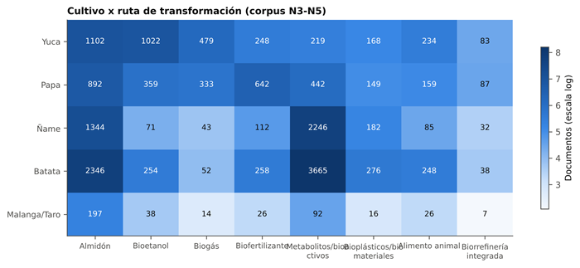
Figura 4. Matriz cultivo × ruta de transformación.
Productos de valor agregado del ñame y la batata
Las rutas fijas presentan una cobertura muy desigual (Figura 5): almidón nativo, 3.285 documentos; bioetanol, 376; biofertilizante a partir de residuos, 200; biogás, 105. La valorización integral reúne 500.
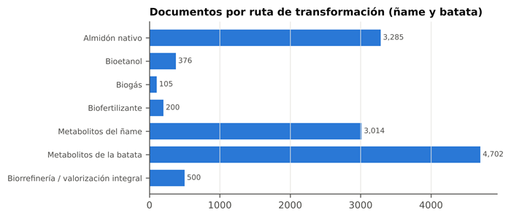
Figura 5. Documentos por ruta de transformación del ñame y la batata.
- Almidón nativo. La literatura caracteriza las propiedades fisicoquímicas y funcionales de los almidones de tubérculos tropicales (Moorthy, 2002) y sus aplicaciones en películas biodegradables (Mali et al., 2002) y en empaques inteligentes con antocianinas de batata morada (Choi et al., 2017). Para D. rotundata cultivada en Colombia ya existen caracterizaciones de almidones nativos y modificados (Rodríguez‐Manrique et al., 2025). Estos datos son directamente útiles para el inventario del TEA.
- Bioetanol. Predominan los estudios de hidrólisis y fermentación de batata (Lareo et al., 2013). Para el ñame, la evidencia es escasa y procede, sobre todo, de África occidental y de residuos del procesamiento farmacéutico de Dioscorea.
- Biogás. Hay estudios de codigestión de batata con estiércol, con evaluación técnico-económica (Montoro et al., 2019), de digestión de ramas de batata (Zhang et al., 2018) y de pretratamiento de cáscara de ñame (Onu et al., 2022). También se ha tratado por vía anaerobia el efluente de la extracción de diosgenina (Cheng et al., 2009).
- Biofertilizante. Es la ruta menos desarrollada como producto de biorrefinería. La literatura se refiere mayoritariamente al efecto de los abonos orgánicos sobre el cultivo (Agbede et al., 2013), no a la transformación de residuos de ñame o batata en un producto fertilizante caracterizado.
Valorización integral. Existen esquemas en cascada para la batata: bioetanol y bebida destilada a partir de residuos (Weber et al., 2020) y extracción secuencial de proteínas y pectinas con uso del residuo sólido en biocompuestos (Vannini et al., 2021). Para el ñame, la obtención combinada de antocianinas y almidón de D. alata constituye el antecedente más cercano a una biorrefinería (Ochoa et al., 2023).
En la red de co-ocurrencia de este nivel destacan tres clústeres: la batata, las antocianinas y las variedades de pulpa morada o naranja (C1); la actividad antioxidante, los flavonoides, el ñame y la diosgenina (C2), y el almidón de batata y de D. alata con sus propiedades funcionales (C3).

La priorización de metabolitos arroja resultados distintos para cada cultivo (Tabla 4; Figura 6).
- Batata (I. batatas). Los compuestos fenólicos (1.368 documentos; 477 vinculados a residuos), los flavonoides (760) y las antocianinas (1.613 documentos; 601 con procesos de extracción o recuperación) obtienen los índices de priorización más altos. Les siguen los carotenoides (1.347) y el ácido clorogénico, este último con el mayor impacto por documento (34,5 citas) y un 47 % de trabajos basados en hojas, cáscaras u otros residuos.
- Ñame (Dioscorea spp.). Los flavonoides (índice 0,806), las saponinas esteroidales (0,758), los compuestos fenólicos (0,749) y la diosgenina (0,689) encabezan la priorización. Sin embargo, la evidencia específica en D. rotundata es muy distinta según el compuesto: 52 documentos para compuestos fenólicos, 27 para saponinas, 23 para flavonoides y solo 5 para diosgenina. La diosgenina procede sobre todo de especies medicinales como D. zingiberensis, D. bulbifera y D. nipponica (Zhu et al., 2010; Obidiegwu et al., 2020).
Tabla 4. Metabolitos con mayor índice de priorización por cultivo.
Cultivo | Metabolito | Documentos | % desde 2021 | Con residuos o subproductos | Con extracción o recuperación |  | En D. rotundata | Índice
Batata | Compuestos fenólicos | 1.368 | 47,7 | 477 | 471 | — |  | 0,696
Batata | Flavonoides | 760 | 55,3 | 321 | 354 | — |  | 0,679
Batata | Antocianinas | 1.613 | 44,1 | 306 | 601 | — |  | 0,637
Batata | β-caroteno/carotenoides | 1.347 | 44,0 | 299 | 190 | — |  | 0,544
Batata | Ácido clorogénico | 273 | 35,5 | 129 | 122 | — |  | 0,479
Ñame | Flavonoides | 449 | 55,9 | 80 | 251 | 23 |  | 0,806
Ñame | Saponinas esteroidales | 756 | 35,6 | 106 | 419 | 27 |  | 0,758
Ñame | Compuestos fenólicos | 658 | 46,5 | 94 | 295 | 52 |  | 0,749
Ñame | Diosgenina | 709 | 30,2 | 109 | 321 | 5 |  | 0,689
Ñame | Polisacáridos/mucílago | 630 | 39,5 | 54 | 257 | 10 |  | 0,581
Ñame | Dioscorina (proteína) | 125 | 24,0 | 16 | 54 | 3 |  | 0,320
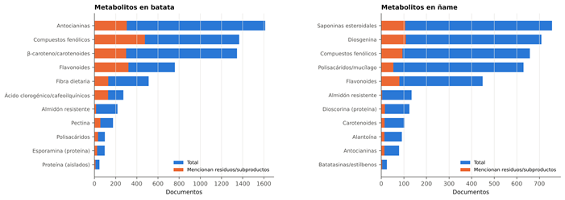
Figura 6. Metabolitos reportados en batata y ñame y proporción asociada a residuos o subproductos.
Evaluaciones de sostenibilidad del ñame y la batata
N5 reúne 820 documentos, con un perfil de impacto bajo (12,4 citas por documento), liderado por Nigeria (137 documentos), India (62) e Indonesia (57). Su mapa temático muestra que la sostenibilidad del ñame y la batata se ha abordado sobre todo desde la economía agrícola. Son temas motores la rentabilidad de pequeños productores, los márgenes brutos y la seguridad alimentaria; el análisis beneficio-costo de sistemas de cultivo es transversal, y la factibilidad económica con valor presente neto es un nicho asociado a Nigeria.
La Tabla 5 cuantifica la brecha metodológica.
Tabla 5. Documentos por cultivo y método de evaluación, y grado de integración (corpus N3-N5).
Cultivo | Documentos | ACV | TEA | Análisis económico agrícola o de mercado | ACV-S | Dimensión socioeconómica sin ACV-S | LCSA/multicriterio | ≥ 2 rutas fijas | ≥ 3 rutas fijas | ACV + TEA | ACV + TEA + ACV-S
Yuca | 2.828 | 137 | 100 | 228 | 3 | 234 | 25 | 673 | 57 | 24 | 0
Papa | 2.781 | 143 | 72 | 206 | 0 | 148 | 8 | 479 | 31 | 8 | 0
Ñame | 4.378 | 7 | 20 | 254 | 0 | 247 | 4 | 353 | 7 | 0 | 0
Batata | 7.153 | 21 | 39 | 350 | 0 | 355 | 11 | 692 | 15 | 1 | 0
Malanga/taro | 398 | 2 | 6 | 37 | 0 | 54 | 1 | 57 | 1 | 0 | 0

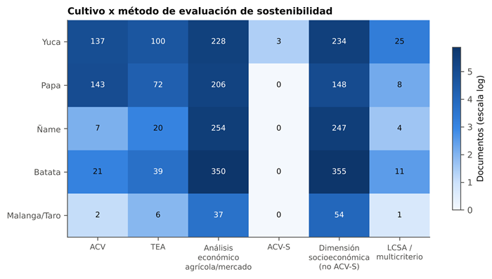
Figura 7. Matriz cultivo × método de evaluación.
Los ACV identificados para la batata se centran en el bioetanol. Uno se realizó en una planta experimental (Costa et al., 2018) y otro comparó tres modos de producción, con la mejor eficiencia energética para el modo de economía circular (Zhang et al., 2017); un tercer trabajo evaluó el consumo energético del proceso (Ferrari et al., 2013). El único estudio que combina TEA y ACV para tubérculos amiláceos encontró que la batata tiene una alta rentabilidad inicial (retorno de la inversión del 41,96 %), pero un potencial de calentamiento global de 2,53 kg CO₂-eq frente a 0,25 kg CO₂-eq de la yuca, en una planta de 158.000 m³/año (Sanni et al., 2022).
Para el ñame, los TEA disponibles se concentran en la extracción de metabolitos de D. alata en Colombia. Ochoa et al. (2020) evaluaron la extracción de antocianinas asistida por ultrasonido y Ochoa et al. (2023) la integraron con la recuperación de almidón. Quiñonez-Ensuncho et al. (2026) mostraron que el almidón residual de esa extracción puede hidrolizarse a jarabe de glucosa, con factibilidad económica si se adquiere por menos de 1,20 USD/kg. Para la batata, Mokhtar (2022) simuló cinco escenarios de transformación de una variedad de pulpa naranja en productos de valor agregado con SuperPro Designer.
Estudios en Colombia
La capacidad colombiana en diseño y TEA de biorrefinerías es reconocida internacionalmente. Destacan el TEA de la biorrefinería de caña para el caso colombiano (Moncada et al., 2013), el etanol a partir de caña y maíz (Quintero et al., 2008), el TEA y la evaluación ambiental del etanol a partir de diez residuos agroindustriales (Duque et al., 2015), la revisión de la lignina como plataforma (Poveda-Giraldo et al., 2021) y la biorrefinería de malanga (Xanthosoma sagittifolium) orientada a la seguridad alimentaria (Serna-Loaiza et al., 2018). Para el almidón de yuca se comparó la huella de carbono, el uso de agua y el de energía entre Tailandia, Vietnam y Colombia (Tran et al., 2015).
El trabajo más cercano a la biorrefinería propuesta compara la producción de bioetanol a partir de caña, yuca y ñame en Colombia mediante simulación en Aspen Plus (Villadiego-del Villar et al., 2026). El ñame alcanzó un costo de producción de 1,11 USD/L, frente a 2,28 USD/L de la yuca y 0,68 USD/L de la caña. También mostró el mayor potencial de cogeneración eléctrica (171.330 kWh), pero su valor presente neto fue negativo en el escenario de producto único.
El mapa temático revela una desconexión (Figura 8). Los temas de biorrefinería, TEA y ACV forman un grupo motor, y la digestión anaerobia de residuos agroindustriales, un grupo básico. En cambio, la investigación colombiana sobre el ñame (D. rotundata, D. alata, Montes de María, diversidad genética, antracnosis por Colletotrichum, seguridad alimentaria) forma un nicho de alta densidad interna y baja centralidad: es un tema bien desarrollado, pero aislado de los temas de biorrefinería.
Los estudios recientes del Caribe abordan la cadena del ñame desde la fragilidad estructural (Granados Conde et al., 2026), la optimización logística con pérdidas superiores al 30 % en Sucre (Vergara Rodríguez et al., 2025) y la transformación agroindustrial a escala rural (Martín et al., 2026; Paternina et al., 2026). En la batata (I. batatas), los trabajos colombianos se orientan a la conservación de germoplasma (Rosero et al., 2022) y a la bioprospección de metabolitos de variedades nativas (Chávez et al., 2026).
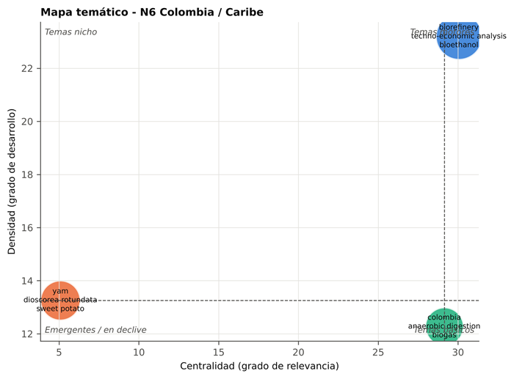
Figura 8. Mapa temático del nivel N6 (Colombia).

Limitaciones
En primer lugar, la búsqueda restringida a títulos y resúmenes no recupera los documentos que abordan el tema exclusivamente en el texto completo; además, una fracción de los resúmenes no está disponible en OpenAlex. Aunque esta restricción se mitigó mediante la fusión con Scopus, que permitió enlazar entre el 91,4 % y el 99,3 % de sus DOI, el sesgo no se elimina por completo.
A este factor se suma que el uso de la API de Scopus en su vista restringida impidió que 1.082 registros no enlazables aportaran información clave sobre autores y afiliaciones. Asimismo, la clasificación automatizada mediante diccionarios y palabras clave de OpenAlex introdujo un margen de ruido que, con el fin de preservar la reproducibilidad del estudio, no se depuró manualmente; no obstante, dichos registros se descartaron en la interpretación cualitativa posterior. Finalmente, el alcance del análisis bibliométrico se limitó a la literatura indexada, lo que implicó excluir la literatura gris, es decir, los informes institucionales de entidades como AGROSAVIA, el MADR y el ICA, así como las tesis de grado.
Conclusiones
La evaluación de la sostenibilidad de biorrefinerías crece a una tasa anual compuesta del 29,2 %, sustentada en el ACV y el TEA de biomasa lignocelulósica con enfoque de bioeconomía circular; en este campo global, Colombia ocupa el noveno lugar y aporta el autor más productivo. Sin embargo, la dimensión social sigue siendo el pilar menos desarrollado (solo 159 documentos sobre ACV-S o LCSA) y se concentra en Europa. Esta brecha se profundiza en las raíces y tubérculos: mientras la yuca concentra las rutas energéticas, la literatura sobre el ñame y la batata (Ipomoea batatas) se limita al almidón y a los compuestos bioactivos, con escasos estudios de ACV y TEA y una ausencia total de ACV-S. De hecho, en la literatura indexada no existe ninguna evaluación que integre simultáneamente ACV, TEA y ACV-S para biorrefinerías de tubérculos. En el contexto nacional, la investigación en biorrefinerías y el estudio del ñame han operado históricamente como comunidades desconectadas. Integrar ambos componentes en un caso territorial aplicado a los Montes de María no solo articula estos campos académicos, sino que otorga al proyecto una alta novedad científica y una profunda pertinencia social.

Referencias
Adomėnienė, A., & Venskutonis, P. R. (2022). Dioscorea spp.: Comprehensive Review of Antioxidant Properties and Their Relation to Phytochemicals and Health Benefits. Molecules, 27(8), 2530. https://doi.org/10.3390/molecules27082530
Agbede, T., Adekiya, A., & Ogeh, J. (2013). Effects of organic fertilizers on yam productivity and some soil properties of a nutrient-depleted tropical Alfisol. Archives of Agronomy and Soil Science, 59(6), 803-822. https://doi.org/10.1080/03650340.2012.683423
Alam, M. K. (2021). A comprehensive review of sweet potato (Ipomoea batatas [L.] Lam): Revisiting the associated health benefits. Trends in Food Science & Technology, 115, 512-529. https://doi.org/10.1016/j.tifs.2021.07.001
Aria, M., & Cuccurullo, C. (2017). bibliometrix: An R-tool for comprehensive science mapping analysis. Journal of Informetrics, 11(4), 959-975. https://doi.org/10.1016/j.joi.2017.08.007
Benoit-Norris, C., Cavan, D. A., & Norris, G. (2012). Identifying Social Impacts in Product Supply Chains: Overview and Application of the Social Hotspot Database. Sustainability, 4(9), 1946-1965. https://doi.org/10.3390/su4091946
Blondel, V. D., Guillaume, J. L., Lambiotte, R., & Lefebvre, E. (2008). Fast unfolding of communities in large networks. Journal of Statistical Mechanics: Theory and Experiment, 2008(10), P10008. https://doi.org/10.1088/1742-5468/2008/10/p10008
Bradford, S. C. (1934). Sources of information on specific subjects. Engineering, 137, 85-86.
Callon, M., Courtial, J. P., & Laville, F. (1991). Co-word analysis as a tool for describing the network of interactions between basic and technological research: The case of polymer chemsitry. Scientometrics, 22(1), 155-205. https://doi.org/10.1007/bf02019280
Cardona, C. A., & Sánchez, Ó. J. (2007). Fuel ethanol production: Process design trends and integration opportunities. Bioresource Technology, 98(12), 2415-2457. https://doi.org/10.1016/j.biortech.2007.01.002
Cheng, P., Zhao, H., Zhao, B., & Ni, J. (2009). Pilot treatment of wastewater from Dioscorea zingiberensis C.H. Wright production by anaerobic digestion combined with a biological aerated filter. Bioresource Technology, 100(12), 2918-2925. https://doi.org/10.1016/j.biortech.2009.01.054
Cherubini, F. (2010). The biorefinery concept: Using biomass instead of oil for producing energy and chemicals. Energy Conversion and Management, 51(7), 1412-1421. https://doi.org/10.1016/j.enconman.2010.01.015
Cherubini, F., Bird, N. D., Cowie, A., Jungmeier, G., Schlamadinger, B., & Woess-Gallasch, S. (2009). Energy- and greenhouse gas-based LCA of biofuel and bioenergy systems: Key issues, ranges and recommendations. Resources, Conservation and Recycling, 53(8), 434-447. https://doi.org/10.1016/j.resconrec.2009.03.013
Chew, K. W., Yap, J. Y., Show, P. L., Suan, N. H., Juan, J. C., Ling, T. C., Lee, D. J., & Chang, J. S. (2017). Microalgae biorefinery: High value products perspectives. Bioresource Technology, 229, 53-62. https://doi.org/10.1016/j.biortech.2017.01.006
Choi, I., Lee, J. Y., Lacroix, M., & Han, J. (2017). Intelligent pH indicator film composed of agar/potato starch and anthocyanin extracts from purple sweet potato. Food Chemistry, 218, 122-128. https://doi.org/10.1016/j.foodchem.2016.09.050
Chávez, J. A. S., Martínez, Ó. M. M., & Aristizábal, L. S. R. (2026). Growth kinetics, secondary metabolite profiles and antioxidant activity in cell cultures for bioprospecting of a native sweet potato variety from La Guajira, Colombia. Anais da Academia Brasileira de Ciências, 98(2), e20250795. https://doi.org/10.1590/0001-3765202620250795
Cobo, M., López-Herrera, A., Herrera-Viedma, E., & Herrera, F. (2011). An approach for detecting, quantifying, and visualizing the evolution of a research field: A practical application to the Fuzzy Sets Theory field. Journal of Informetrics, 5(1), 146-166. https://doi.org/10.1016/j.joi.2010.10.002
Costa, D., Jesus, J., Virgínio e Silva, J., & Silveira, M. (2018). Life Cycle Assessment of Bioethanol Production from Sweet Potato (Ipomoea batatas L.) in an Experimental Plant. BioEnergy Research, 11(3), 715-725. https://doi.org/10.1007/s12155-018-9932-1
Culbert, J. H., Hobert, A., Jahn, N., Haupka, N., Schmidt, M., Donner, P., & Mayr, P. (2025). Reference coverage analysis of OpenAlex compared to Web of Science and Scopus. Scientometrics, 130(4), 2475-2492. https://doi.org/10.1007/s11192-025-05293-3
Donthu, N., Kumar, S., Mukherjee, D., Pandey, N., & Lim, W. M. (2021). How to conduct a bibliometric analysis: An overview and guidelines. Journal of Business Research, 133, 285-296. https://doi.org/10.1016/j.jbusres.2021.04.070
Duque, S. H., Cardona, C. A., & Moncada, J. (2015). Techno-Economic and Environmental Analysis of Ethanol Production from 10 Agroindustrial Residues in Colombia. Energy & Fuels, 29(2), 775-783. https://doi.org/10.1021/ef5019274
Ferrari, M. D., Guigou, M., & Lareo, C. (2013). Energy consumption evaluation of fuel bioethanol production from sweet potato. Bioresource Technology, 136, 377-384. https://doi.org/10.1016/j.biortech.2013.03.045
Fu, Y. C., Ferng, L. H. A., & Huang, P. Y. (2006). Quantitative analysis of allantoin and allantoic acid in yam tuber, mucilage, skin and bulbil of the Dioscorea species. Food Chemistry, 94(4), 541-549. https://doi.org/10.1016/j.foodchem.2004.12.006
Granados Conde, C., Gelvez Ordóñez, V., León-Méndez, G., Torrenegra Alarcón, M. E., & Herrera-García, U. (2026). Network Fragility and Sustainability of a Territorial Yam Supply Chain for Food Security in the Colombian Caribbean. Sustainability, 18(20), 10416. https://doi.org/10.3390/su182010416
Hou, W. C., Lee, M. H., Chen, H. J., Liang, W. L., Han, C. H., Liu, Y. W., & Lin, Y. H. (2001). Antioxidant Activities of Dioscorin, the Storage Protein of Yam (Dioscorea batatas Decne) Tuber. Journal of Agricultural and Food Chemistry, 49(10), 4956-4960. https://doi.org/10.1021/jf010606m
Huertas-Valdivia, I., Ferrari, A. M., Settembre-Blundo, D., & García-Muiña, F. E. (2020). Social Life-Cycle Assessment: A Review by Bibliometric Analysis. Sustainability, 12(15), 6211. https://doi.org/10.3390/su12156211
Huijbregts, M. A. J., Steinmann, Z. J. N., Elshout, P. M. F., Stam, G., Verones, F., Vieira, M., Zijp, M., Hollander, A., & van Zelm, R. (2017). ReCiPe2016: a harmonised life cycle impact assessment method at midpoint and endpoint level. The International Journal of Life Cycle Assessment, 22(2), 138-147. https://doi.org/10.1007/s11367-016-1246-y
Humbird, D., Davis, R., Tao, L., Kinchin, C., Hsu, D., Aden, A., Schoen, P., Lukas, J., Olthof, B., Worley, M., Sexton, D., & Dudgeon, D. (2011). Process Design and Economics for Biochemical Conversion of Lignocellulosic Biomass to Ethanol: Dilute-Acid Pretreatment and Enzymatic Hydrolysis of Corn Stover. Office of Scientific and Technical Information (OSTI). https://doi.org/10.2172/1013269
ISO. (2006a). ISO 14040:2006. Environmental management - Life cycle assessment - Principles and framework. International Organization for Standardization.
ISO. (2006b). ISO 14044:2006. Environmental management - Life cycle assessment - Requirements and guidelines. International Organization for Standardization.
Kloepffer, W. (2008). Life cycle sustainability assessment of products. The International Journal of Life Cycle Assessment, 13(2), 89-95. https://doi.org/10.1065/lca2008.02.376
Kühnen, M., & Hahn, R. (2017). Indicators in Social Life Cycle Assessment: A Review of Frameworks, Theories, and Empirical Experience. Journal of Industrial Ecology, 21(6), 1547-1565. https://doi.org/10.1111/jiec.12663
Lareo, C., Ferrari, M. D., Guigou, M., Fajardo, L., Larnaudie, V., Ramírez, M. B., & Martínez-Garreiro, J. (2013). Evaluation of sweet potato for fuel bioethanol production: hydrolysis and fermentation. SpringerPlus, 2(1), 493. https://doi.org/10.1186/2193-1801-2-493
Lehmann, A., Zschieschang, E., Traverso, M., Finkbeiner, M., & Schebek, L. (2013). Social aspects for sustainability assessment of technologies—challenges for social life cycle assessment (SLCA). The International Journal of Life Cycle Assessment, 18(8), 1581-1592. https://doi.org/10.1007/s11367-013-0594-0
Liao, Y., Koelewijn, S. F., Van den Bossche, G., Van Aelst, J., Van den Bosch, S., Renders, T., Navare, K., Nicolaï, T., Van Aelst, K., Maesen, M., Matsushima, H., Thevelein, J. M., Van Acker, K., Lagrain, B., Verboekend, D., & Sels, B. F. (2020). A sustainable wood biorefinery for low–carbon footprint chemicals production. Science, 367(6484), 1385-1390. https://doi.org/10.1126/science.aau1567
Lotka, A. J. (1926). The frequency distribution of scientific productivity. Journal of the Washington Academy of Sciences, 16(12), 317-323.
Macombe, C., Leskinen, P., Feschet, P., & Antikainen, R. (2013). Social life cycle assessment of biodiesel production at three levels: a literature review and development needs. Journal of Cleaner Production, 52, 205-216. https://doi.org/10.1016/j.jclepro.2013.03.026
Mali, S., Grossmann, M. V. E., Garcia, M. A., Martino, M. N., & Zaritzky, N. E. (2002). Microstructural characterization of yam starch films. Carbohydrate Polymers, 50(4), 379-386. https://doi.org/10.1016/s0144-8617(02)00058-9
Manik, Y., Leahy, J., & Halog, A. (2013). Social life cycle assessment of palm oil biodiesel: a case study in Jambi Province of Indonesia. The International Journal of Life Cycle Assessment, 18(7), 1386-1392. https://doi.org/10.1007/s11367-013-0581-5
Martín, M. A. B., Martínez, Y. T., & Quicazán, M. M. C. (2026). Application of lactic fermentation of yam (Dioscorea spp.) and mango (Mangifera indica) from Montes de María. Applied Food Research, 6(1), 101663. https://doi.org/10.1016/j.afres.2026.101663
Mei, X., Mu, T. H., & Han, J. J. (2010). Composition and Physicochemical Properties of Dietary Fiber Extracted from Residues of 10 Varieties of Sweet Potato by a Sieving Method. Journal of Agricultural and Food Chemistry, 58(12), 7305-7310. https://doi.org/10.1021/jf101021s
Mendoza-Crespo, H., & Ortiz-Velásquez, M. (2020). Importancia y determinantes de la asociación productiva agrícola: el cultivo de ñame en el caribe colombiano. Sociedad y Economía(41). https://doi.org/10.25100/sye.v0i41.8932
Mokhtar, M. N. (2022). Techno‐economic evaluation of a process for the transformation of VitAto sweet potato into value‐added products. Journal of Food Process Engineering, 45(8), e14043. https://doi.org/10.1111/jfpe.14043
Moncada B., J., Aristizábal M., V., & Cardona A., C. A. (2016). Design strategies for sustainable biorefineries. Biochemical Engineering Journal, 116, 122-134. https://doi.org/10.1016/j.bej.2016.06.009
Moncada, J., El-Halwagi, M. M., & Cardona, C. A. (2013). Techno-economic analysis for a sugarcane biorefinery: Colombian case. Bioresource Technology, 135, 533-543. https://doi.org/10.1016/j.biortech.2012.08.137
Montoro, S., Lucas, J., Santos, D., & Costa, M. (2019). Anaerobic co-digestion of sweet potato and dairy cattle manure: A technical and economic evaluation for energy and biofertilizer production. Journal of Cleaner Production, 226, 1082-1091. https://doi.org/10.1016/j.jclepro.2019.04.148
Moorthy, S. N. (2002). Physicochemical and Functional Properties of Tropical Tuber Starches: A Review. Starch - Stärke, 54(12), 559-592. https://doi.org/10.1002/1521-379x(200212)54:12<559::aid-star2222559>3.0.co;2-f
Nizami, A., Rehan, M., Waqas, M., Naqvi, M., Ouda, O., Shahzad, K., Miandad, R., Khan, M., Syamsiro, M., Ismail, I., & Pant, D. (2017). Waste biorefineries: Enabling circular economies in developing countries. Bioresource Technology, 241, 1101-1117. https://doi.org/10.1016/j.biortech.2017.05.097
Obidiegwu, J. E., Lyons, J. B., & Chilaka, C. A. (2020). The Dioscorea Genus (Yam)—An Appraisal of Nutritional and Therapeutic Potentials. Foods, 9(9), 1304. https://doi.org/10.3390/foods9091304
Ochoa, S., Durango-Zuleta, M. M., & Felipe Osorio-Tobón, J. (2020). Techno-economic evaluation of the extraction of anthocyanins from purple yam (Dioscorea alata) using ultrasound-assisted extraction and conventional extraction processes. Food and Bioproducts Processing, 122, 111-123. https://doi.org/10.1016/j.fbp.2020.04.007
Ochoa, S., Durango-Zuleta, M. M., & Osorio-Tobón, J. F. (2023). Integrated process for obtaining anthocyanins rich-extract by ultrasound-assisted extraction and starch recovery from purple yam (Dioscorea alata): a techno-economic evaluation. Biomass Conversion and Biorefinery, 13(12), 10605-10614. https://doi.org/10.1007/s13399-021-01935-7
Onu, C. E., Nweke, C. N., & Nwabanne, J. T. (2022). Modeling of thermo-chemical pretreatment of yam peel substrate for biogas energy production: RSM, ANN, and ANFIS comparative approach. Applied Surface Science Advances, 11, 100299. https://doi.org/10.1016/j.apsadv.2022.100299
Page, M. J., McKenzie, J. E., Bossuyt, P. M., Boutron, I., Hoffmann, T. C., Mulrow, C. D., Shamseer, L., Tetzlaff, J. M., Akl, E. A., Brennan, S. E., Chou, R., Glanville, J., Grimshaw, J. M., Hróbjartsson, A., Lalu, M. M., Li, T., Loder, E. W., Mayo-Wilson, E., McDonald, S., …, & Moher, D. (2021). The PRISMA 2020 statement: an updated guideline for reporting systematic reviews. BMJ, n71. https://doi.org/10.1136/bmj.n71
Pao, M. L. (1985). Lotka’s law: A testing procedure. Information Processing & Management, 21(4), 305-320. https://doi.org/10.1016/0306-4573(85)90055-x
Paternina, K., Alfieri, F., Julio-Gonzalez, L. C., López-Padilla, A., Montero, P., Moreno, F. J., & Hernandez-Hernandez, O. (2026). Agro-Industrial Potential of Yam (Dioscorea spp.): From Biological and Chemical Characterization to Industrial Applications and Valorization. Foods, 15(18), 3178. https://doi.org/10.3390/foods15183178
Poveda-Giraldo, J. A., Solarte-Toro, J. C., & Cardona Alzate, C. A. (2021). The potential use of lignin as a platform product in biorefineries: A review. Renewable and Sustainable Energy Reviews, 138, 110688. https://doi.org/10.1016/j.rser.2020.110688
Priem, J., Piwowar, H., & Orr, R. (2022). OpenAlex: A fully-open index of scholarly works, authors, venues, institutions, and concepts [Preprint]. arXiv. https://doi.org/10.48550/arXiv.2205.01833
Quintero, J., Montoya, M., Sánchez, O., Giraldo, O., & Cardona, C. (2008). Fuel ethanol production from sugarcane and corn: Comparative analysis for a Colombian case. Energy, 33(3), 385-399. https://doi.org/10.1016/j.energy.2007.10.001
Quiñonez-Ensuncho, J., Ochoa, S., Osorio-Echeverri, V. M., & Osorio-Tobón, J. F. (2026). Enzymatic hydrolysis of starch from the anthocyanin extraction residue (AER-starch) with ultrasound pretreatment: A techno-economic assessment. PLOS One, 21(3), e0343968. https://doi.org/10.1371/journal.pone.0343968
Ramos Huarachi, D. A., Piekarski, C. M., Puglieri, F. N., & de Francisco, A. C. (2020). Past and future of Social Life Cycle Assessment: Historical evolution and research trends. Journal of Cleaner Production, 264, 121506. https://doi.org/10.1016/j.jclepro.2020.121506
Reina-Aranza, Y. C. (2012). El cultivo de ñame en el Caribe colombiano. Banco de la República. https://doi.org/10.32468/dtseru.168
Rodríguez‐Manrique, J. A., Salcedo‐Mendoza, J., Chávez‐Salazar, A., Cortés‐Rodríguez, M., & Castellanos‐Galeano, F. J. (2025). Isolation, Modification, and Characterization of Starches from Hawthorn yam (Dioscorea rotundata) Grown in Colombia: Bromatological Composition and Structural Analysis. Starch - Stärke, 77(3), 2400052. https://doi.org/10.1002/star.202400052
Rosero, A., Rodríguez, E., Aguilera‐Arango, G., Rosero, M., Granda, L., Pastrana, I., Martínez, R., Perez, J., Espitia, L., Gomez, E., Rodríguez, T., & Sieber, S. (2022). Assessment of the Current State of In Situ Conservation and Use of Sweet Potato (Ipomoea batatas L.) in Colombia. Culture, Agriculture, Food and Environment, 44(1), 76-89. https://doi.org/10.1111/cuag.12293
Sadhukhan, J., Gadkari, S., Martinez-Hernandez, E., Ng, K. S., Shemfe, M., Torres-Garcia, E., & Lynch, J. (2019). Novel macroalgae (seaweed) biorefinery systems for integrated chemical, protein, salt, nutrient and mineral extractions and environmental protection by green synthesis and life cycle sustainability assessments. Green Chemistry, 21(10), 2635-2655. https://doi.org/10.1039/c9gc00607a
Sala, S., Farioli, F., & Zamagni, A. (2013). Life cycle sustainability assessment in the context of sustainability science progress (part 2). The International Journal of Life Cycle Assessment, 18(9), 1686-1697. https://doi.org/10.1007/s11367-012-0509-5
Sanni, A., Olawale, A. S., Sani, Y. M., & Kheawhom, S. (2022). Sustainability analysis of bioethanol production from grain and tuber starchy feedstocks. Scientific Reports, 12(1), 20971. https://doi.org/10.1038/s41598-022-24854-7
Serna-Loaiza, S., Carmona-Garcia, E., & Cardona, C. A. (2018). Potential raw materials for biorefineries to ensure food security: The Cocoyam case. Industrial Crops and Products, 126, 92-102. https://doi.org/10.1016/j.indcrop.2018.10.005
Siebert, A., Bezama, A., O’Keeffe, S., & Thrän, D. (2018). Social life cycle assessment indices and indicators to monitor the social implications of wood-based products. Journal of Cleaner Production, 172, 4074-4084. https://doi.org/10.1016/j.jclepro.2017.02.146
Spierling, S., Knüpffer, E., Behnsen, H., Mudersbach, M., Krieg, H., Springer, S., Albrecht, S., Herrmann, C., & Endres, H. J. (2018). Bio-based plastics - A review of environmental, social and economic impact assessments. Journal of Cleaner Production, 185, 476-491. https://doi.org/10.1016/j.jclepro.2018.03.014
Sun, H., Mu, T., Xi, L., Zhang, M., & Chen, J. (2014). Sweet potato (Ipomoea batatas L.) leaves as nutritional and functional foods. Food Chemistry, 156, 380-389. https://doi.org/10.1016/j.foodchem.2014.01.079
Teow, C. C., Truong, V. D., McFeeters, R. F., Thompson, R. L., Pecota, K. V., & Yencho, G. C. (2007). Antioxidant activities, phenolic and β-carotene contents of sweet potato genotypes with varying flesh colours. Food Chemistry, 103(3), 829-838. https://doi.org/10.1016/j.foodchem.2006.09.033
Thatoi, H., Dash, P. K., Mohapatra, S., & Swain, M. R. (2016). Bioethanol production from tuber crops using fermentation technology: a review. International Journal of Sustainable Energy, 35(5), 443-468. https://doi.org/10.1080/14786451.2014.918616
Tran, T., Da, G., Moreno-Santander, M. A., Vélez-Hernández, G. A., Giraldo-Toro, A., Piyachomkwan, K., Sriroth, K., & Dufour, D. (2015). A comparison of energy use, water use and carbon footprint of cassava starch production in Thailand, Vietnam and Colombia. Resources, Conservation and Recycling, 100, 31-40. https://doi.org/10.1016/j.resconrec.2015.04.007
UNEP. (2020). Guidelines for social life cycle assessment of products and organizations 2020 (C. Benoît Norris, M. Traverso, S. Neugebauer, E. Ekener, T. Schaubroeck, S. Russo Garrido, M. Berger, S. Valdivia, A. Lehmann, M. Finkbeiner y G. Arcese, Eds.). United Nations Environment Programme.
van Eck, N. J., & Waltman, L. (2009). How to normalize cooccurrence data? An analysis of some well‐known similarity measures. Journal of the American Society for Information Science and Technology, 60(8), 1635-1651. https://doi.org/10.1002/asi.21075
van Eck, N. J., & Waltman, L. (2010). Software survey: VOSviewer, a computer program for bibliometric mapping. Scientometrics, 84(2), 523-538. https://doi.org/10.1007/s11192-009-0146-3
Vannini, M., Marchese, P., Sisti, L., Saccani, A., Mu, T., Sun, H., & Celli, A. (2021). Integrated Efforts for the Valorization of Sweet Potato By-Products within a Circular Economy Concept: Biocomposites for Packaging Applications Close the Loop. Polymers, 13(7), 1048. https://doi.org/10.3390/polym13071048
Vergara Rodríguez, C. J., Mendoza-Ortega, G. P., Mármol Barriosnuevo, M., & Díaz Sierra, M. (2025). Multi-objective optimization for the sustainable planning of yam cultivation and distribution in the Colombian Caribbean. Frontiers in Sustainability, 6, 1653365. https://doi.org/10.3389/frsus.2025.1653365
Villadiego-del Villar, A. E., Padilla-Barcasnegra, D. P., & Rojas-Pérez, L. C. (2026). Comparative bioethanol production from sugarcane, cassava, and yam: A biorefinery and economic analysis in Colombia. Biomass Conversion and Biorefinery, 16(3), 122. https://doi.org/10.1007/s13399-025-07012-7
Weber, C. T., Trierweiler, L. F., & Trierweiler, J. O. (2020). Food waste biorefinery advocating circular economy: Bioethanol and distilled beverage from sweet potato. Journal of Cleaner Production, 268, 121788. https://doi.org/10.1016/j.jclepro.2020.121788
Wernet, G., Bauer, C., Steubing, B., Reinhard, J., Moreno-Ruiz, E., & Weidema, B. (2016). The ecoinvent database version 3 (part I): overview and methodology. The International Journal of Life Cycle Assessment, 21(9), 1218-1230. https://doi.org/10.1007/s11367-016-1087-8
Wright, M. M., Daugaard, D. E., Satrio, J. A., & Brown, R. C. (2010). Techno-economic analysis of biomass fast pyrolysis to transportation fuels. Fuel, 89, S2-S10. https://doi.org/10.1016/j.fuel.2010.07.029
Zhang, E., Li, J., Zhang, K., Wang, F., Yang, H., Zhi, S., & Liu, G. (2018). Anaerobic digestion performance of sweet potato vine and animal manure under wet, semi-dry, and dry conditions. AMB Express, 8(1), 45. https://doi.org/10.1186/s13568-018-0572-9
Zhang, J., Jia, C., Wu, Y., Xia, X., Xi, B., Wang, L., & Zhai, Y. (2017). Life cycle energy efficiency and environmental impact assessment of bioethanol production from sweet potato based on different production modes. PLOS ONE, 12(7), e0180685. https://doi.org/10.1371/journal.pone.0180685
Zhang, M., Mu, T. H., & Sun, M. J. (2014). Purification and identification of antioxidant peptides from sweet potato protein hydrolysates by Alcalase. Journal of Functional Foods, 7, 191-200. https://doi.org/10.1016/j.jff.2014.02.012
Zhao, Z., Wang, L., Ruan, Y., Wen, C., Ge, M., Qian, Y., & Ma, B. (2023). Physicochemical properties and biological activities of polysaccharides from the peel of Dioscorea opposita Thunb. extracted by four different methods. Food Science and Human Wellness, 12(1), 130-139. https://doi.org/10.1016/j.fshw.2022.07.031
Zhu, Y., Huang, W., & Ni, J. (2010). A promising clean process for production of diosgenin from Dioscorea zingiberensis C. H. Wright. Journal of Cleaner Production, 18(3), 242-247. https://doi.org/10.1016/j.jclepro.2009.10.012
Ziska, L. H., Runion, G. B., Tomecek, M., Prior, S. A., Torbet, H. A., & Sicher, R. (2009). An evaluation of cassava, sweet potato and field corn as potential carbohydrate sources for bioethanol production in Alabama and Maryland. Biomass and Bioenergy, 33(11), 1503-1508. https://doi.org/10.1016/j.biombioe.2009.07.014

